# 课程设计实验报告

专业班级：计科二班

姓名：孙淼

学号：2018211958

日期：6/6

## 一、实验目的和要求

## 用qt制作有图形界面的简易计算器。

## 二、实验环境

## 我的电脑

## 三、实验内容

## 用qt制作有图形界面的简易计算器。

## 实验过程

主要是自学会用QT实现图形界面，以及更新之前的计算器代码以实现与、或、非的运算。

## 五、测试及结果分析

### 5.1 实验数据

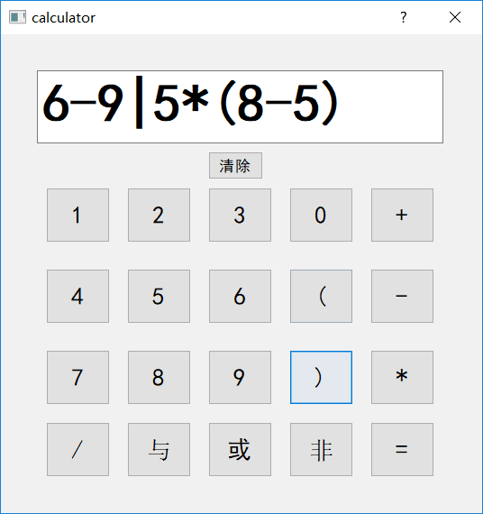

### 5.2 结果及分析

主要是对新的应用QT的学习，掌握了QT中的信息和槽的相关知识就可以完成对应的作业要求了并实现对程序进行图形界面的封装。不过编辑时各类错误的个性化提示，比如使用错误的情况应该是有不同的提示，但由于Qt还未完全掌握，所以不知道如何将自定义的函数和ui中的控件对应起来，因此就删除了这一功能，改为统一的“ERROE！”报错。

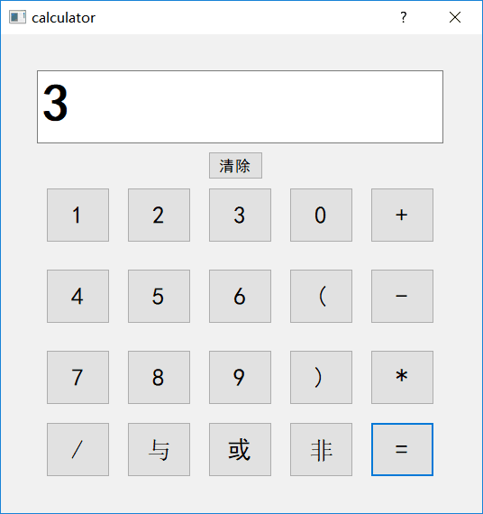

## 六、实验收获

学到了一个新东西——QT且了解了其中信息和槽的相关知识，还可以神奇的实现可视化操作来制作计算器。自己对于新软件自学能力又得到了锻炼。直接在网易云课堂上找了QT的相关网课。实现过程中也确实遇到了很多BUG，希望自己以后能够避免，也能够合理运用编程软件自带的调试功能，提高效率。有机会应该把QT继续学下去，毕竟QT的功能很强大也很神奇，能帮助我编出真正的小程序。

## 七、参考文献

百度

网易云课堂